Profesora Griselda Chavez Fecha: 20/11/2020

ENTREGA: 27 DE NOVIEMBRE POR MAIL A [regina.idum@gmail.com](mailto:regina.idum@gmail.com)

4to Grado

Actividad Integradora de Contenidos.

Dividir una hoja en 4 partes y elegir una de las formas de escultura trabajada en el año.

Teniendo en cuenta las distintas corrientes artísticas en pintura dibujaran en la hoja 4 estilos diferentes, uno en cada división de la hoja. Algunos estilos vistos este año en pintura: Fauvismo, futurismo, cubismo, expresionismo, surrealismo, ignorant, collage, nuevo realismo, horror vacui, etc.

Teniendo en cuenta los distintos tipos y estilos de escultura estudiados en el año hacer una escultura de ese personaje elegido. Estilos de escultura vistos en el año: Filigrana; arte cinético móvil, estable.

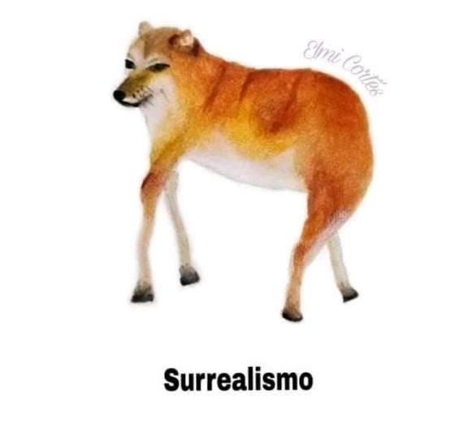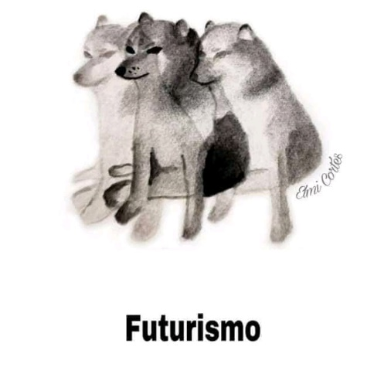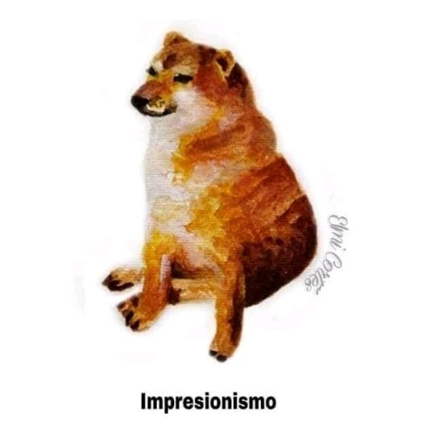Ejemplos:

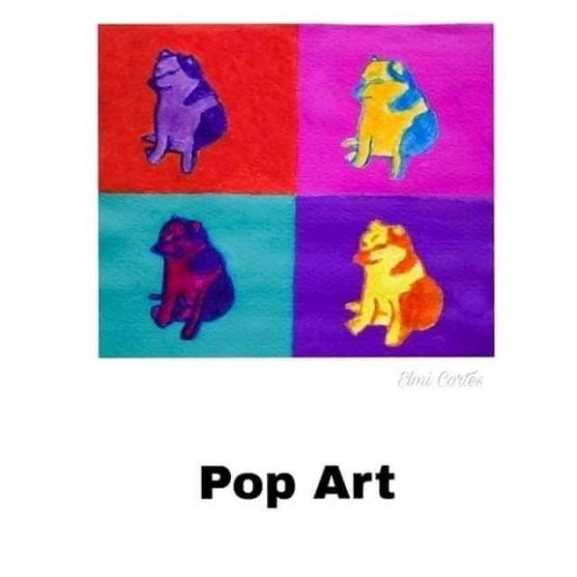

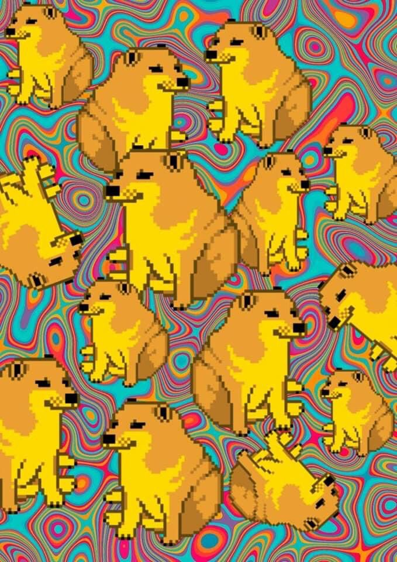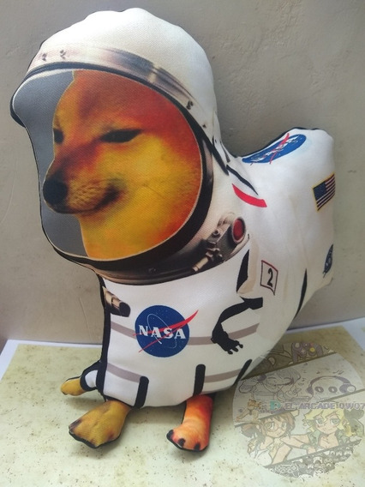Aclaración. Los 4 cuadros de Arte Pop solo equivalen a un estilo.

Horror Vacui 3 dimensiones



Estilo Ignorant

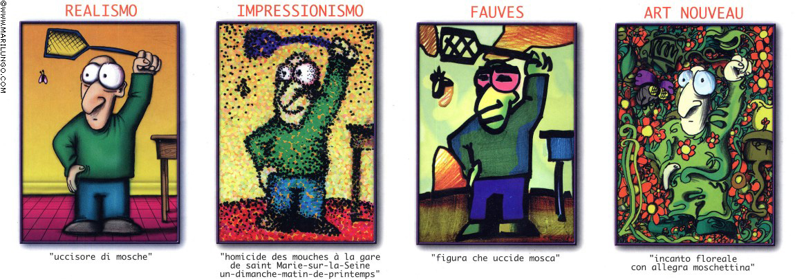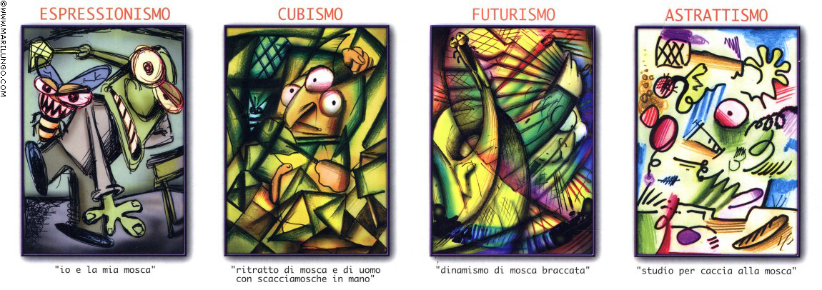

¡Espero sus trabajos!

Seño Griselda.